中国青年鸟类学家研讨会暨第十届翠鸟论坛在北京师范大学举办
2014年8月14-16日，中国青年鸟类学家研讨会暨第七届翠鸟论坛在北京师范大学成功召开。本次会议由中国动物学会鸟类学分会主办，北京师范大学生命科学学院承办，北京动物学会、北京动物园和生物多样性与生态工程教育部重点实验室（北师大）协办。
来自北京师范大学、复旦大学、中国科学院动物研究所、中山大学、中国科学院昆明动物研究所、中国科学院古脊椎动物与古人类研究所、南京师范大学、海南师范大学、安徽大学、广西大学、华南濒危动物研究所、东北师范大学、中央民族大学、辽宁大学、北京林业大学、东北林业大学、内蒙古大学、河北师范大学、全国鸟类环志中心、吉林农业大学和中国科学院生态环境研究中心等21个单位的近百名同学参加了本次论坛。中国鸟类学会副理事长张正旺教授、副理事长卢欣教授、秘书长张雁云教授、以及复旦大学马志军教授中科院动物所屈延华研究员、詹祥江研究员、北京师范大学邓文洪教授等参加了本次论坛的多项活动。
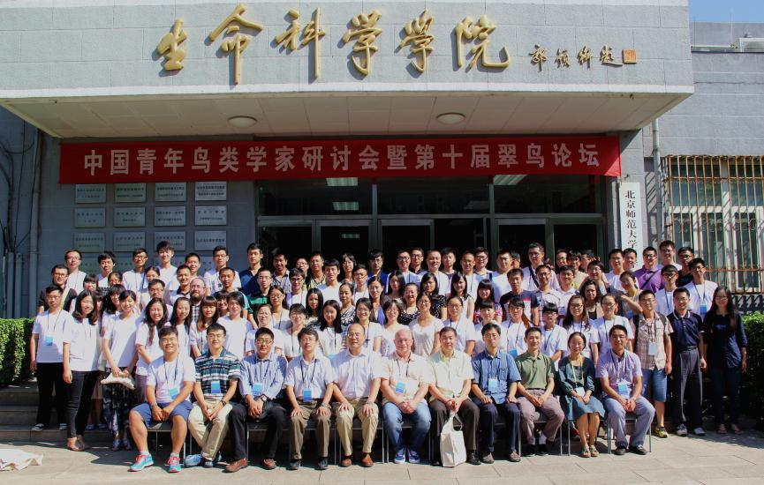
本次论坛分为专家讲座、学生报告、墙报交流和师生研讨等4个单元。专家讲座方面，来自瑞典自然历史博物馆报告的Per Ericson教授以“General patterns in avian evolution and biogeography”为题，综合化石证据与分子系统发育研究的证据，向同学们详细介绍了鸟类起源与早期演化的历史过程和格局，讲解了鸟类主要类群的分化时间早于“K/T大灭绝事件”的重要性；来自中科院动物研究所的李欣海副研究员以“从简单到复杂——生态学统计分析方法”为题，深入浅出的讲授了混合效应模型（Generalized Linear Mixed Model）和随机森林方法（Random Forest）的基本原理和实际应用，并对不同方法的优缺点进行了比较和评价；来自河北师范大学的青年鸟类学者李东明副教授以“鸟类应激反应及其环境适应性的特征”为题，介绍了鸟类应激反应研究中的多项重要假说，并结合自己的研究工作，从行为应对、激素调节、神经-生理通路变化和基因差异化表达等多个方面，阐述了鸟类应对环境变化所采取的策略。通过专家讲座，拓展了同学们的学术视野，增进了对当代生态学统计前沿方法的认识，为今后更好的开展科研工作打下了基础。
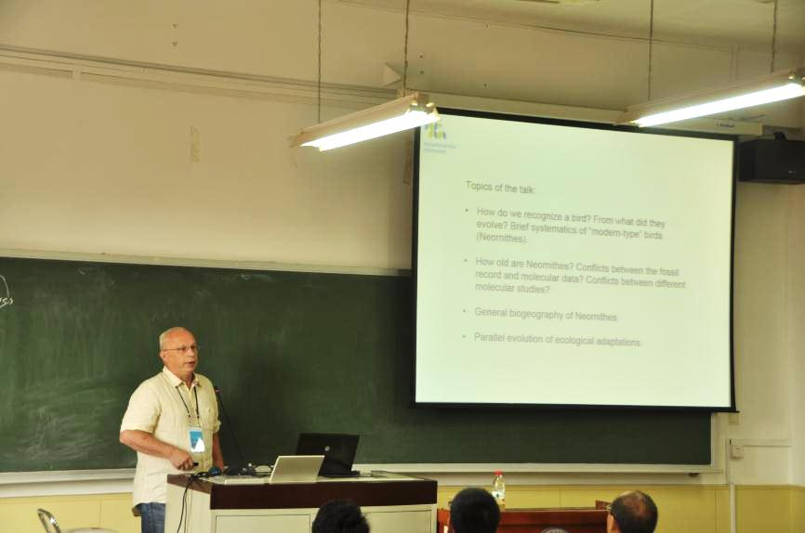
瑞典自然历史博物馆Per Ericson教授
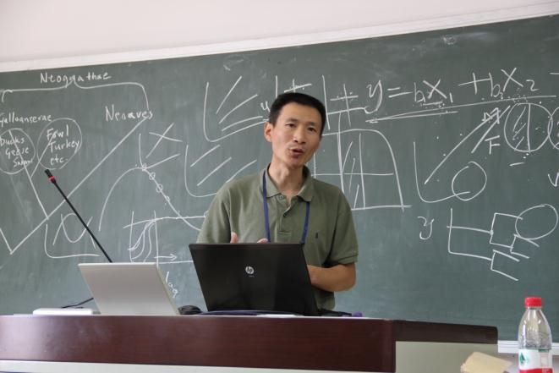
中科院动物所李欣海副研究员
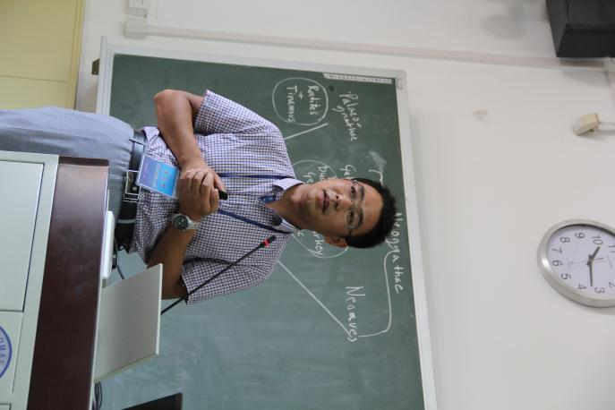
河北师范大学李东明副教授
学生报告单元共有28位同学从鸟类的繁殖与生活史进化、行为生态、分子进化、分类与分布、群落动态、古鸟研究、迁徙和保护生物学等八个方面进行了演讲。另有来自北京师范大学、中国科学院、北京林业大学等单位的14名同学做了墙报展示，并利用本次论坛特别设置的墙报单元与大家进行了充分的交流。经参会同学共同投票（每个单位1张选票）选举，选出本届论坛优秀学术报告的金翠鸟奖、银翠鸟奖、优秀墙报奖和优秀报告奖。
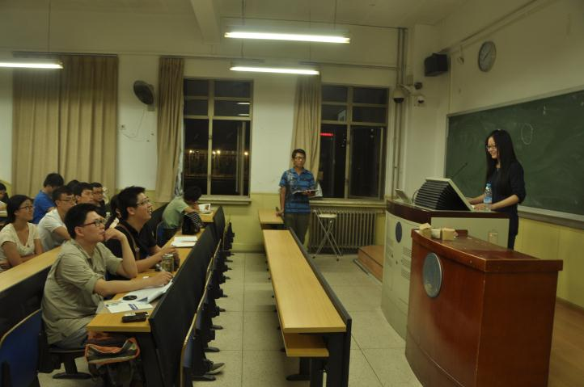
中科院动物所邵施苗同学作报告
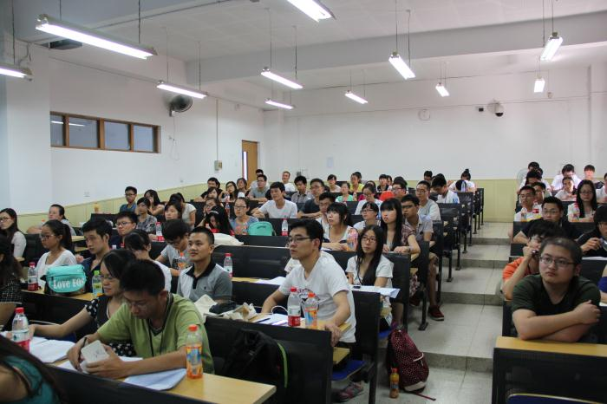
认真听报告的同学们
本次论坛还通过圆桌讨论广泛征集了同学们在科研工作中存在的困难和问题，并邀请武汉大学的卢欣教授、北京师范大学张正旺教授和张雁云教授、复旦大学马志军教授、中科院动物所屈延华研究员和詹祥江研究员，就同学们在开展科研工作时最为关心的问题进行了深入而广泛的交流，使青年学生们受益匪浅。

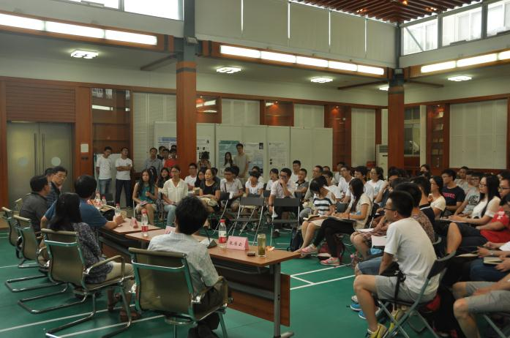
师生交流
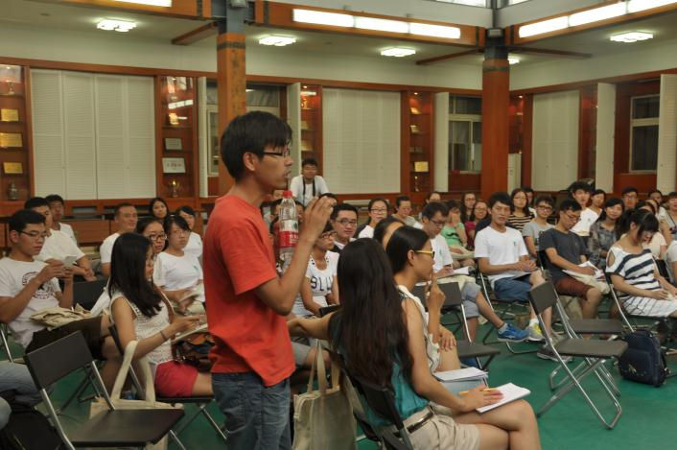
同学们积极提问
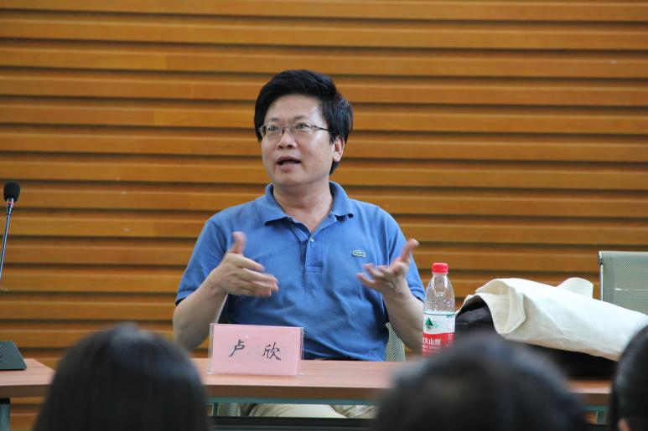
中国鸟类学会副理事长、武汉大学卢欣教授回答问题
马志军教授和张雁云教授对本次论坛进行了总结，肯定了翠鸟论坛十年来对国内鸟类学研究生培养与交流的促进作用，指出了报告交流活动中的不足及提高方向，并提出强化翠鸟论坛平台，结合青年鸟类学者发展和研究生科研工作中遇到的具体问题，安排讲座单元和报告环节，以进一步提升国内鸟类学研究人员的基础后备力量。同时希望同学们今后在工作中着力提升科研能力，增加学术交流，共同促进我国鸟类学研究的发展。最后，张雁云秘书长代表鸟类学会，对北京动物园和北京动物学会多年来对翠鸟论坛的大力支持，以及世界鸟类手册在线版（HBW Alive）为本次论坛提供的金翠鸟奖品表示诚挚的感谢。
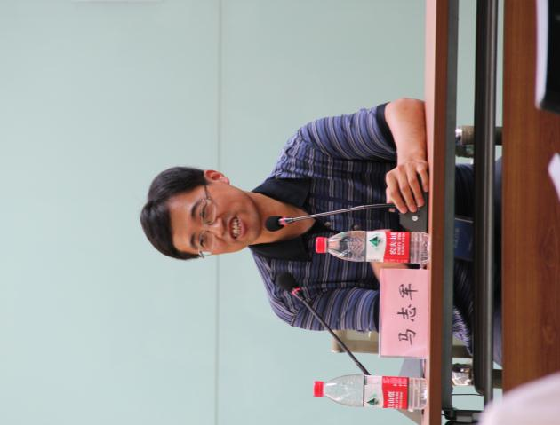
复旦大学马志军教授进行总结

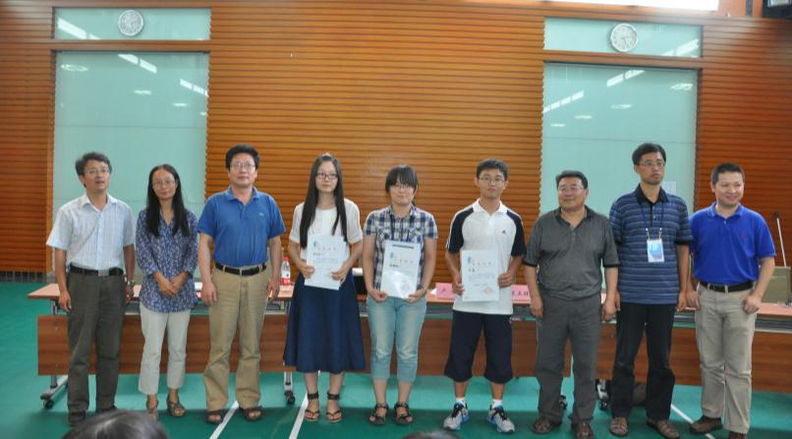
颁奖仪式（金翠鸟奖）
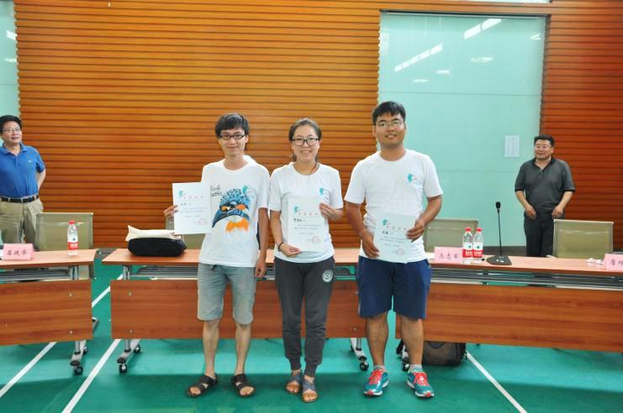
颁奖仪式（优秀墙报奖）
学术活动之后，参会同学开展了羽毛球比赛和野鸭湖观鸟等活动，通过丰富多彩的方式，进一步促进了大家的交流，建立了友谊，为今后的合作与发展打下了良好的基础。
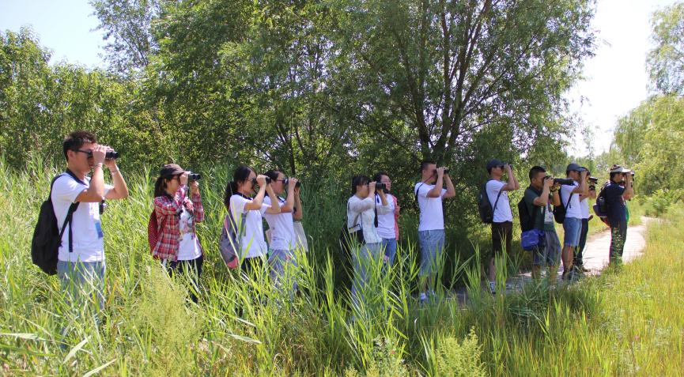
野鸭湖观鸟活动

第十届翠鸟论坛获奖名单：
金翠鸟奖：程雅畅（北京林业大学）吕磊（北京师范大学）胡晗（中国科学院古脊椎动物与古人类研究所）邵施苗（中国科学院动物研究所）
银翠鸟奖：赵玉泽 赵芳正 王维 于江萍 张丽君 尚伟平 张德志 牛楠
优秀墙报奖：陈康 Tom Stidham 刘垚 樊倩西

